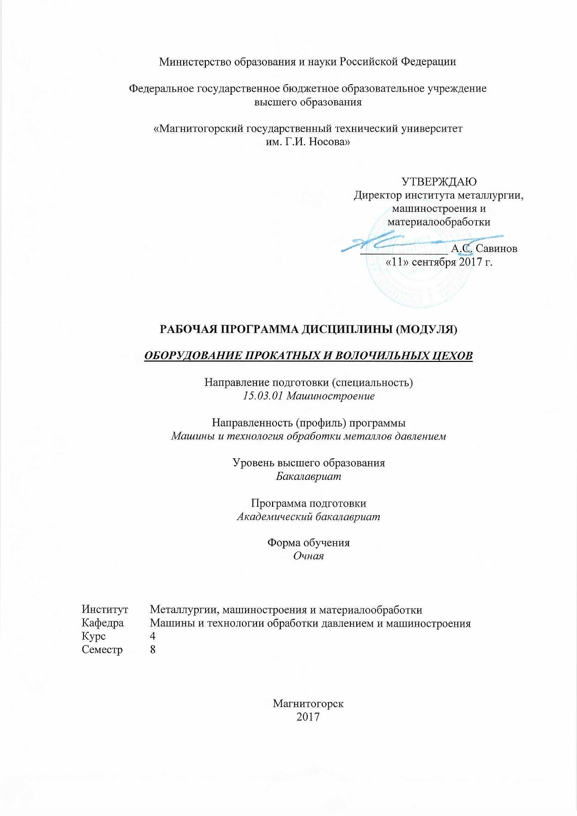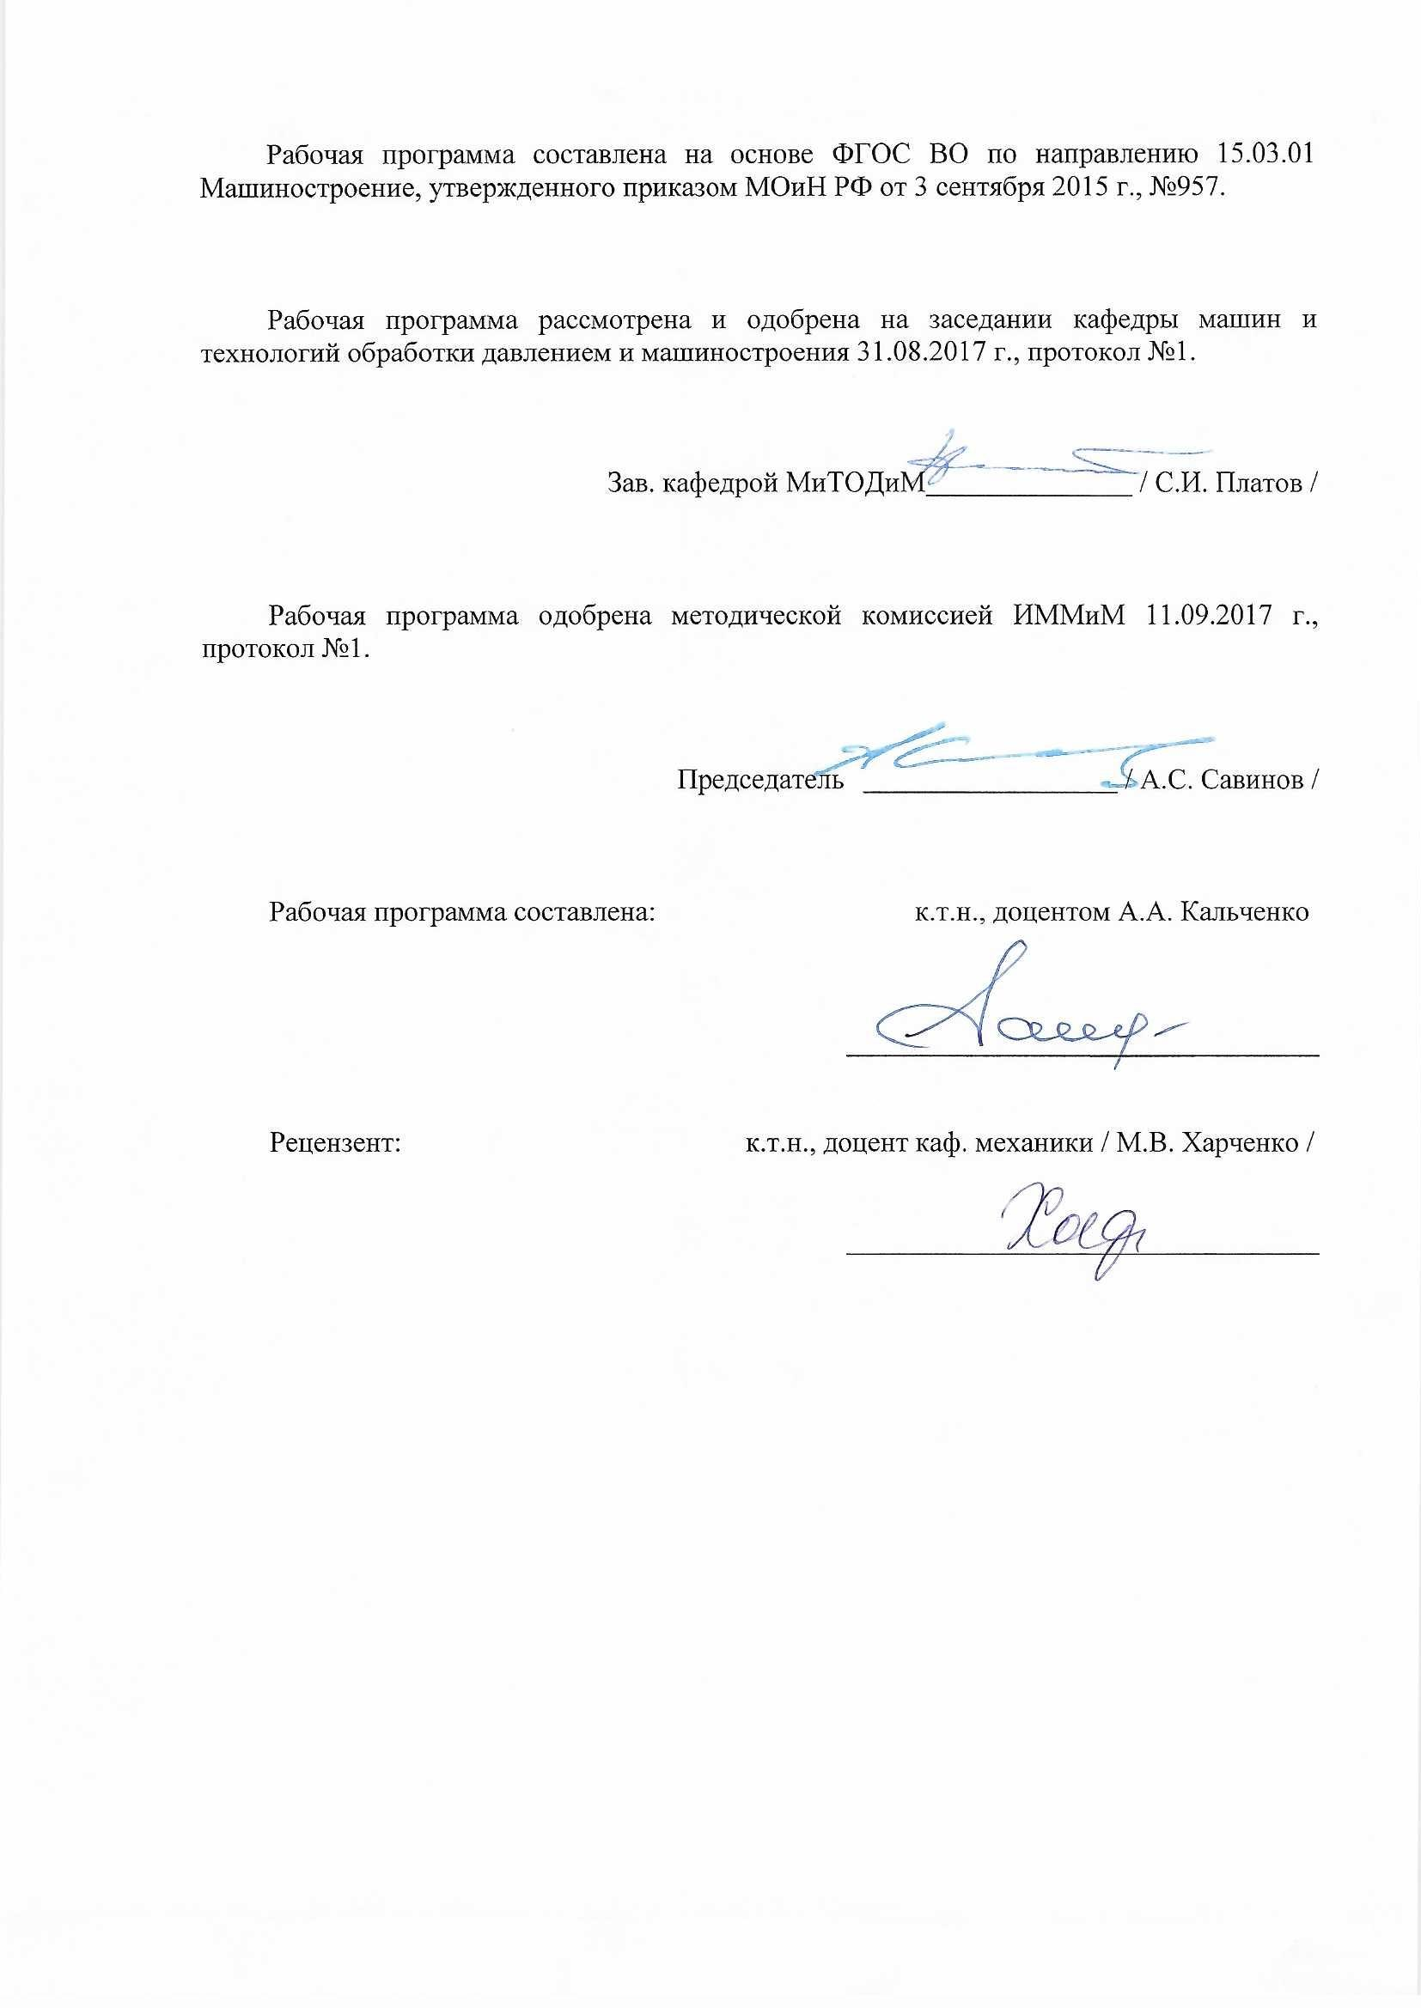

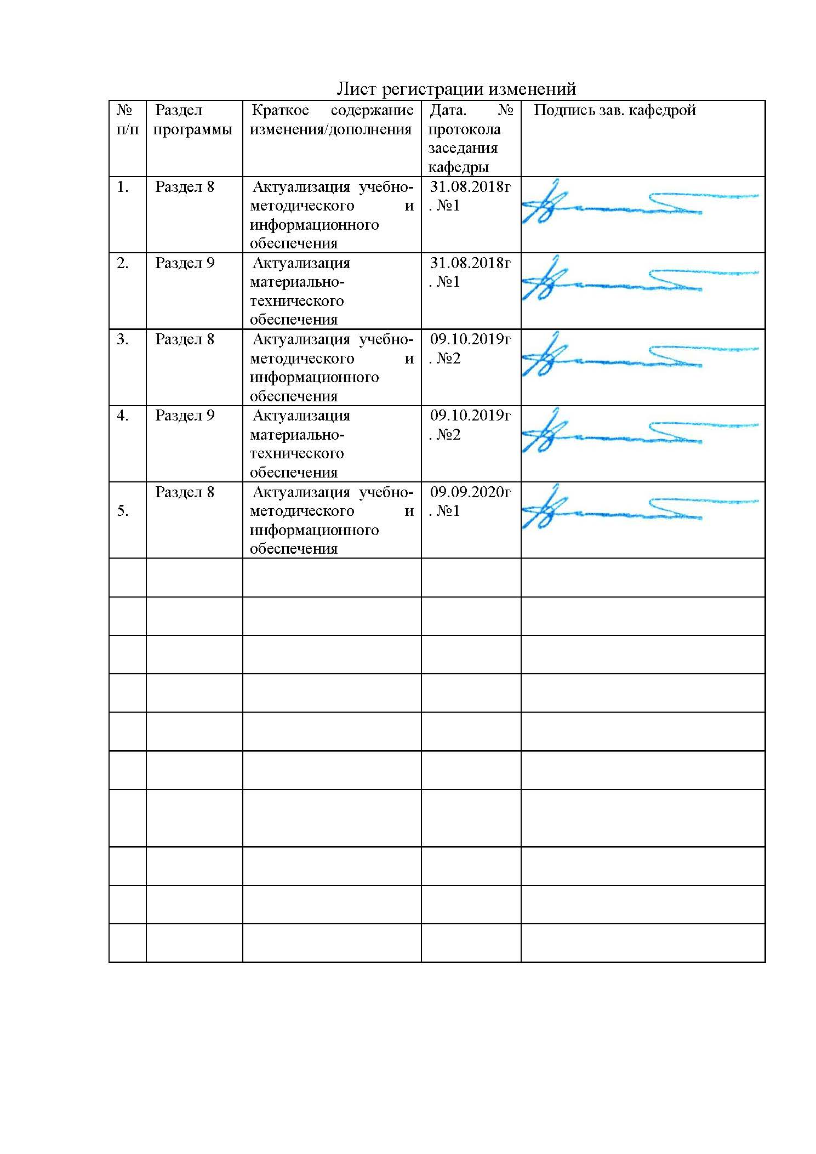

|  |  |
| --- | --- |
| **1** **Цели** **освоения** **дисциплины** **(модуля)** | |
| Целями освоения дисциплины «Оборудование прокатных и волочильных цехов» является: подготовка студентов к решению комплекса вопросов, связанных с оборудованием для производства круглой и фасонной проволоки, сортового и листового проката, листа, фольги а также к подготовке и выполнению ВКР. | |
|  |  |
| **2** **Место** **дисциплины** **(модуля)** **в** **структуре** **образовательной** **программы** | |
| Дисциплина Оборудование прокатных и волочильных цехов входит в вариативную часть учебного плана образовательной программы.  Для изучения дисциплины необходимы знания (умения, владения), сформированные в результате изучения дисциплин/ практик: | |
| Технология конструкционных материалов | |
| Машиностроительные материалы | |
| Теория обработки металлов давлением | |
| Знания (умения, владения), полученные при изучении данной дисциплины будут необходимы для изучения дисциплин/практик: | |
| Подготовка к защите и защита выпускной квалификационной работы | |
| Подготовка к сдаче и сдача государственного экзамена | |
|  |  |
| **3** **Компетенции** **обучающегося,** **формируемые** **в** **результате** **освоения**  **дисциплины** **(модуля)** **и** **планируемые** **результаты** **обучения** | |
| В результате освоения дисциплины (модуля) «Оборудование прокатных и волочильных цехов» обучающийся должен обладать следующими компетенциями: | |
|  |  |
| Структурный  элемент  компетенции | Планируемые результаты обучения |
| **ПК-13 способностью обеспечивать техническое оснащение рабочих мест с размещением технологического оборудования; умением осваивать вводимое оборудование** | |
| Знать | - характеристики оборудования и области их применения;  - влияние технологических схем на расположение основного оборудования; |
| Уметь | - предлагать рациональные ресурсосберегающие технологические решения при выполнении курсовых и дипломных проектов. |
| Владеть | - способностью обеспечивать техническое оснащение рабочих мест с размещением технологического оборудования обеспечивающей рациональную технологическую схему; |
| **ПК-14 способностью участвовать в работах по доводке и освоению технологических процессов в ходе подготовки производства новой продукции, проверять качество монтажа и наладки при испытаниях и сдаче в эксплуатацию новых образцов изделий, узлов и деталей выпускаемой продукции** | |
| Знать | - этапы освоению технологических процессов в ходе подготовки производства новой продукции |
| Уметь | - проверять качество монтажа и наладки оборудования при освоении нового сортамента. |
| Владеть | - способностью участвовать в работах по доводке и освоению технологических процессов ОМД;  - методами определения работоспособности основного оборудования и определения оптимальных режимов его работы. |

|  |  |  |  |  |  |  |  |  |  |
| --- | --- | --- | --- | --- | --- | --- | --- | --- | --- |
|  | **4.** **Структура,** **объём** **и** **содержание** **дисциплины** **(модуля)** | | | | | | | | |
| Общая трудоемкость дисциплины составляет 4 зачетных единиц 144 акад. часов, в том числе:  – контактная работа – 66.2 акад. часов:  – аудиторная – 63 акад. часов;  – внеаудиторная – 3.2 акад. часов  – самостоятельная работа – 42.1 акад. часов;  – подготовка к экзамену – 35.7 акад. часа  Форма аттестации - экзамен | | | | | | | | | |
|  |  |  |  |  |  |  |  |  |  |
| Раздел/ тема  дисциплины | | Семестр | Аудиторная  контактная работа  (в акад. часах) | | | Самостоятельная работа студента | Вид самостоятельной  работы | Форма текущего контроля успеваемости и  промежуточной аттестации | Код компетенции |
| Лек. | лаб.  зан. | практ. зан. |
| 1. Определение энергосиловых параметров процессов ОМД | | |  | | | | | | |
| 1.1 Определение энергосиловых параметров при волочении проволоки в монолитной волоке.  Определение энергосиловых параметров при волочении проволоки в роликовой волоке.  Определение энергосиловых параметров при прокатке.  Определение энергосиловых параметров при прохождении полосы в роликовых окалиноломателях.  Определение энергосиловых параметров при прохождении катанки в роликовых окалиноломателях. | | 8 | 6 |  | 27/10И | 14 | Подготовка к практическому занятию.  Самостоятельное изучение учебной и научной литературы.  Выполнение контрольной работы. | Сдача КР №№1-5. | ПК-13, ПК-14 |
| 2. Оборудование для волочения проволоки | | |  | | | | | | |
| 2.1 Классификация оборудования сталепроволочных цехов.  Волочильные станы магазинного типа.  Станы Баркра.  Прямоточные волочильные станы.  Станы со скольжением. | | 8 | 6 | 9/3И |  | 14 | Подготовка к лабораторному занятию.  Самостоятельное изучение учебной и научной литературы. | Защита лабораторной работы №2. | ПК-13, ПК-14 |
| 3. Прокатные станы | | |  | | | | | | |
| 3.1 Схемы размещения листовых станов.  Главная линия прокатной клети.  Валки листовых станов. Подшипники листовых станов.  Установка и смена валков листовых станов.  Оборудование рельс – балочных цехов.  Оборудование сортопрокатных цехов.  Оборудование листопрокатных цехов. | | 8 | 6 | 9/3И |  | 14,1 | Подготовка к лабораторному занятию.  Самостоятельное изучение учебной и научной литературы. | Защита лабораторной работы №1. | ПК-13, ПК-14 |
| 4. Экзамен | | |  | | | | | | |
| 4.1 Прием экзамена | | 8 |  |  |  |  |  |  | ПК-13, ПК-14 |
| Итого по разделу | | |  |  |  |  |  |  |  |
| Итого за семестр | | | 18 | 18/6И | 27/10И | 42.1 |  | экзамен |  |
| Итого по дисциплине | | | 18 | 18/6И | 27/10И | 42.1 |  | экзамен | ПК-13,ПК-14 |

|  |
| --- |
| **5** **Образовательные** **технологии**  1. Традиционные образовательные технологии ориентируются на организацию образовательного процесса, предполагающую прямую трансляцию знаний от преподавателя к студенту (преимущественно на основе объяснительно-иллюстративных методов обучения). Учебная деятельность студента носит в таких условиях, как правило, репродуктивный характер.  Формы учебных занятий с использованием традиционных технологий:  Информационная лекция – последовательное изложение материала в дисциплинарной логике, осуществляемое преимущественно вербальными средствами (монолог преподавателя).  Практическое занятие, посвященное освоению конкретных умений и навыков по предложенному алгоритму.  Лабораторная работа – организация учебной работы с реальными материальными и информационными объектами, экспериментальная работа с аналоговыми моделями реальных объектов.  2. Интерактивные технологии – организация образовательного процесса, которая предполагает активное и нелинейное взаимодействие всех участников, достижение на этой основе личностно- значимого для них образовательного результата. Наряду со специализированными технологиями такого рода принцип интерактивности прослеживается в большинстве современных образовательных технологий. Интерактивность подразумевает субъект-субъектные отношения в ходе образовательного процесса и, как следствие, формирование саморазвивающейся информационно-ресурсной среды.  Семинар-дискуссия – коллективное обсуждение какого-либо спорного вопроса, проблемы, выявление мнений в группе (меж-групповой диалог, дискуссия как спор-диалог).  3. Информационно-коммуникационные образовательные технологии – организация образовательного процесса, основанная на применении специализированных программных сред и технических средств работы с информацией.  Формы учебных занятий с использованием информационно-коммуникационных технологий: |
| Лекция-визуализация – изложение содержания сопровождается презентацией (демонстрацией учебных материалов, представленных в различных знаковых системах, в т.ч. иллюстративных, графических, аудио и видеоматериалов).  Практическое занятие в форме презентации – представление результатов проектной или исследовательской деятельности с использованием специализированных программных сред. |
|  |
| **6** **Учебно-методическое** **обеспечение** **самостоятельной** **работы** **обучающихся** |

По дисциплине «Оборудование прокатных и волочильных цехов» самостоятельная работа студентов предполагает оформление лабораторных и выполнение практических работ, самостоятельное изучение учебной и научной литературы.

Домашнее задание №1;

Выбор марки стали для получения заданных механических свойств на готовом размере проволоки.

Домашнее задание №2;

Расчет маршрута волочения.

Домашнее задание №3;

Определение энергосиловых параметров при волочении проволоки.

Домашнее задание №4;

Расчет скоростей волочения проволоки.

Домашнее задание №5;

Составление технологической карты.

Оформление лабораторной работы №1:

Определение энергосиловых параметров при волочении проволоки.

Оформление лабораторной работы №2:

Определение энергосиловых параметров при прохождении полосы в роликовых окалиноломателях.

Оформление лабораторной работы №3:

Изучение устройств однократного волочильного стана.

Оформление лабораторной работы №4:

Изучение нажимного устройства прокатного стана.

**Задания и вопросы для подготовки к экзамену**

1. Схемы размещения листовых станов
2. Главная линия прокатной клети
3. Валки листовых станов. Подшипники листовых станов.
4. Установка и смена валков листовых станов
5. Классификация оборудования сталек\проволочных цехов. Волочильные станы магазинного типа
6. Станы Баркра. Прямоточные волочильные станы
7. Станы со скольжением
8. Современное оборудование прокатного производства
9. Оборудование рельс – балочных
10. Оборудование сортопрокатных цехов
11. Оборудование листопрокатных цехов
12. Оборудование для производства труб методами ОМД.
13. Оборудование для производства канатов.
14. Осуществить для предложенного сортамента проволоки:
15. Расчет маршрута волочения
16. Определение энергосиловых параметров при волочении проволоки
17. Расчет скоростей волочения проволоки
18. Осуществить для предложенного сортамента проволоки:
19. Выбор марки стали для получения заданных механических свойств на готовом размере проволоки
20. Составление технологической карты
21. Определение энергосиловых параметров при волочении проволоки
22. Осуществить для предложенного сортамента проволоки:
23. Расчет маршрута волочения
24. Определение энергосиловых параметров при волочении проволоки
25. Расчет скоростей волочения проволоки
26. Осуществить для предложенного сортамента проволоки:
27. Выбор марки стали для получения заданных механических свойств на готовом размере проволоки
28. Составление технологической карты

29. Определение энергосиловых параметров при волочении проволоки

|  |
| --- |
|  |
|  |

|  |
| --- |
| **7** **Оценочные** **средства** **для** **проведения** **промежуточной** **аттестации** |

**а) Планируемые результаты обучения и оценочные средства для проведения промежуточной аттестации:**

| Структурный элемент  компетенции | Планируемые результаты обучения | Оценочные средства |
| --- | --- | --- |
| **ПК-13 способностью обеспечивать техническое оснащение рабочих мест с размещением технологического оборудования; умением осваивать вводимое оборудование** | | |
| Знать | характеристики оборудования и области их применения;  - влияние технологических схем на расположение основного оборудования; | ВОПРОСЫ ДЛЯ ПОДГОТОВКИ К ЭКЗАМЕНУ   1. Схемы размещения листовых станов 2. Главная линия прокатной клети 3. Валки листовых станов. Подшипники листовых станов. 4. Установка и смена валков листовых станов 5. Классификация оборудования сталек\проволочных цехов. Волочильные станы магазинного типа 6. Станы Баркра. Прямоточные волочильные станы 7. Станы со скольжением 8. Современное оборудование прокатного производства 9. Оборудование рельс – балочных 10. Оборудование сортопрокатных цехов 11. Оборудование листопрокатных цехов 12. Оборудование для производства труб методами ОМД. 13. Оборудование для производства канатов. |
| Уметь | - предлагать рациональные ресурсосберегающие технологические решения при выполнении курсовых и дипломных проектов. | Примерные практические задания:   1. Произвести расчет маршрута волочения с учетом заданных параметров 2. Произвести расчет энергосиловых параметров при волочении проволоки с учетом заданных параметров   Лабораторная работа  Расчет скоростей волочения проволоки различного диаметра  Цель работы: реализовать расчетную схему процесса волочения проволоки  Произвести анализ представленных данных, выполнить необходимую обработку этих данных. Построить энергосиловые зависимости представленного процесса. Оформить отчет. Сделать вывод по работе. |
| Владеть | способностью обеспечивать техническое оснащение рабочих мест с размещением технологического оборудования о производственном участке; | Примерные практические задания:   1. Произвести выбор марки стали для получения заданных механических свойств на готовом размере проволоки с учетом заданных параметров 2. Составить технологическую карту волочения проволоки с учетом заданных параметров 3. Определить энергосиловые параметры при волочении проволоки |
| **ПК-14 способностью участвовать в работах по доводке и освоению технологических процессов в ходе подготовки производства новой продукции, проверять качество монтажа и наладки при испытаниях и сдаче в эксплуатацию новых образцов изделий, узлов и деталей выпускаем** | | |
| Знать | - причины отказа оборудования и способы их устранения;  - особенности производства подката для последующей термообработки в агрегатах непрерывного отжига и в колпако-вых печах;  - формирование микрогеометрии поверхности. | ВОПРОСЫ ДЛЯ ПОДГОТОВКИ К ЭКЗАМЕНУ  1. Технология производства проволоки.  2. Технология листовой прокатки.  3. Технология сортовой прокатки. |
| Уметь | - с использованием технологических ограничений определять режимы горячей и холодной обработки металла с целью получения заданного комплекса механических свойств;  - анализировать действующие на станах базового предприятия режимы обработки давлением и отделки; | Примерные практические задания:   1. По формулам Кёрбера и Эйхингера рассчитать напряжение волочения   Лабораторная работа  Расчёт усилия волочения с учетом заданных параметров  Цель работы: реализовать расчетную схему процесса волочения проволоки  Произвести анализ представленных данных, выполнить необходимую обработку этих данных. Построить энергосиловые зависимости представленного процесса. Оформить отчет. Сделать вывод по работе. |
| Владеть | - методами определения работоспособности основного оборудования и определения оптимальных режимов его работы. | Примерные практические задания:   1. Определить крутящий момент барабана исходя из максимального усилия за проход 2. Произвести расчет очага деформации при волочении проволоки с учетом заданных параметров |

**б) Порядок проведения промежуточной аттестации, показатели и критерии оценивания:**

Промежуточная аттестация по дисциплине «Оборудование прокатных и волочильных цехов» включает теоретические вопросы, позволяющие оценить уровень усвоения обучающимися знаний, и практические задания, выявляющие степень сформированности умений и владений, проводится в форме экзамена.

Экзамен по данной дисциплине проводится в устной форме по экзаменационным билетам, каждый из которых включает 2 теоретических вопроса и одно практическое задание.

**Показатели и критерии оценивания экзамена:**

– на оценку **«отлично»** (5 баллов) – обучающийся демонстрирует высокий уровень сформированности компетенций, всестороннее, систематическое и глубокое знание учебного материала, свободно выполняет практические задания, свободно оперирует знаниями, умениями, применяет их в ситуациях повышенной сложности.

– на оценку **«хорошо»** (4 балла) – обучающийся демонстрирует средний уровень сформированности компетенций: основные знания, умения освоены, но допускаются незначительные ошибки, неточности, затруднения при аналитических операциях, переносе знаний и умений на новые, нестандартные ситуации.

– на оценку **«удовлетворительно»** (3 балла) – обучающийся демонстрирует пороговый уровень сформированности компетенций: в ходе контрольных мероприятий допускаются ошибки, проявляется отсутствие отдельных знаний, умений, навыков, обучающийся испытывает значительные затруднения при оперировании знаниями и умениями при их переносе на новые ситуации.

– на оценку **«неудовлетворительно»** (2 балла) – обучающийся демонстрирует знания не более 20% теоретического материала, допускает существенные ошибки, не может показать интеллектуальные навыки решения простых задач.

– на оценку **«неудовлетворительно»** (1 балл) – обучающийся не может показать знания на уровне воспроизведения и объяснения информации, не может показать интеллектуальные навыки решения простых задач.

**8 Учебно-методическое и информационное обеспечение дисциплины (модуля)**

**а) Основная литература:**

1. Оборудование для производства и качество продукции в цехах горячей прокатки : учебное пособие / М. И. Румянцев, О. В. Синицкий, Д. И. Кинзин, О. Б. Калугина ; МГТУ. - Магнитогорск : МГТУ, 2017. - 1 электрон. опт. диск (CD-ROM). - Загл. с экрана. - URL:

<https://magtu.informsystema.ru/uploader/fileUpload?name=3237.pdf&show=dcatalogues/1/1136956/3237.pdf&view=true> (дата обращения: 04.10.2019). - Макрообъект. - Текст : электронный. - Сведения доступны также на CD-ROM.

2. Оборудование для производства и качество продукции в цехах горячей прокатки : учебное пособие / М. И. Румянцев, О. В. Синицкий, Д. И. Кинзин, О. Б. Калугина ; МГТУ. - Магнитогорск : МГТУ, 2017. - 1 электрон. опт. диск (CD-ROM). - Загл. с титул. экрана. - URL:

<https://magtu.informsystema.ru/uploader/fileUpload?name=3237.pdf&show=dcatalogues/1/1136956/3237.pdf&view=true> (дата обращения: 04.10.2019). - Макрообъект. - Текст : электронный. - Сведения доступны также на CD-ROM.

3. Кальченко, А. А. Моделирование процессов ОМД с использованием современных программных продуктов : учебное пособие / А. А. Кальченко, К. Г. Пащенко ; МГТУ. - Магнитогорск : МГТУ, 2017. - 1 электрон. опт. диск (CD-ROM). - URL: <https://magtu.informsystema.ru/uploader/fileUpload?name=2992.pdf&show=dcatalogues/1/1134932/2992.pdf&view=true> (дата обращения: 04.10.2019). - Макрообъект. - Текст : электронный..

**б) Дополнительная литература:**

1. Гончарук, А.В. Краткий словарь терминов в области обработки металлов давле-нием : словарь / А.В. Гончарук. — Москва : МИСИС, 2011. — 130 с. — ISBN 978-5-87623-405-6. — Текст : электронный // Электронно-библиотечная система «Лань» : [сайт]. — URL: https:// <https://e.lanbook.com/book/2054> (дата обращения: 27.10.2019). — Режим дос-тупа: для авториз. пользователей.

2. Константинов, И. Л. Прокатно-прессово-волочильное производство [Электронный ресурс] : учеб. / И. Л. Константинов, С. Б. Сидельников, Е. В. Иванов. – Красноярск : Сиб. федер. ун-т, 2014. – 512 с. - ISBN 978-5-7638-2945-7 - Режим доступа: <https://znanium.com/bookread2.php?book=511102&spec=1>

**в) Методические указания:**

1. Потёмкин, В.К. Обработка металлов давлением : методические указания / В.К. Потёмкин, В.А. Трусов, Л.М. Капуткина. — Москва : МИСИС, 2011. — 27 с. — Текст : электронный // Электронно-библиотечная система «Лань» : [сайт]. — URL: https:// <https://e.lanbook.com/book/117031> (дата обращения: 27.10.2019). — Режим доступа: для ав-ториз. пользователей.

|  |  |  |  |  |  |  |  |
| --- | --- | --- | --- | --- | --- | --- | --- |
| **г)** **Программное** **обеспечение** **и** **Интернет-ресурсы:** | | | | | | | |
| **Программное** **обеспечение** | | | | | | | |
|  | | Наименование ПО | № договора | Срок действия лицензии |  | |
|  | | MS Windows 7 Professional(для классов) | Д-1227-18 от 08.10.2018 | 11.10.2021 |  | |
|  | | MS Windows 7 Professional (для классов) | Д-757-17 от 27.06.2017 | 27.07.2018 |  | |
|  | | MS Office 2007 Professional | № 135 от 17.09.2007 | бессрочно |  | |
|  | | 7Zip | свободно распространяемое ПО | бессрочно |  | |
|  | | Программное обеспечение для моделирования напряжений деформаций, в рулонном прокате, в процессе термического воздействия периодического характера | К-167-12 от 02.07.2012 | бессрочно |  | |
|  | | Программное обеспечение для разработки, адаптации и расчета износа валков станов горячей прокатки и прогнозирования профиля полосы | К-324-12 от 26.11.2012 | бессрочно |  | |
|  | | Autodesk AutoCAD 2019 | учебная версия | бессрочно |  | |
|  | | Autodesk AutoCAD 2018 | учебная версия | бессрочно |  | |
|  | | Autodesk AutoCAD 2021 | учебная версия | бессрочно |  | |
|  | | АСКОН Компас 3D в.16 | Д-261-17 от 16.03.2017 | бессрочно |  | |
|  | | Электронные плакаты по курсу "Машины и технология обработки материалов давлением" | К-227-12 от 11.09.2012 | бессрочно |  | |
|  | | MS Windows XP Professional(для классов) | Д-1227-18 от 08.10.2018 | 11.10.2021 |  | |
|  | FAR Manager | свободно распространяемое ПО | бессрочно | |  | | |

|  |  |  |  |
| --- | --- | --- | --- |
| **Профессиональные** **базы** **данных** **и** **информационные** **справочные** **системы** | | | |
|  | Название курса | Ссылка |  |
|  | Национальная информационно-аналитическая система – Российский индекс научного цитирования (РИНЦ) | URL: https://elibrary.ru/project_risc.asp |  |
|  |  |
|  | Поисковая система Академия Google (Google Scholar) | URL: https://scholar.google.ru/ |  |
|  | Электронные ресурсы библиотеки МГТУ им. Г.И. Носова | http://magtu.ru:8085/marcweb2/Default.asp |  |
|  | Международная наукометрическая реферативная и полнотекстовая база данных научных изданий «Web of science» | http://webofscience.com |  |
|  | Международная реферативная и полнотекстовая справочная база данных научных изданий «Scopus» | http://scopus.com |  |
|  | | | |
| **9** **Материально-техническое** **обеспечение** **дисциплины** **(модуля)**  Материально-техническое обеспечение дисциплины включает: | | | |
| Учебные аудитории для проведения занятий лекционного типа: мультимедийные средства хранения, передачи и представления информации; видеопроектор, экран настенный, компьютер; тестовые задания для текущего контроля успеваемости.  Учебная аудитория для проведения лабораторных работ: лабораторный корпус с лабораторией сварки и лабораторией резания: комплект печатных и электронных версий методических рекомендаций, учебное пособие, плакаты по темам.  Учебная аудитория для проведения лабораторных работ по сварочным дисциплинам:  Комплект методических рекомендаций, учебное пособие, плакаты по темам «ОБОРУДОВАНИЕ МАШИНОСТРОИТЕЛЬНЫХ ПРОИЗВОДСТВ».  Учебная аудитория для проведения механических испытаний:  1. Машины универсальные испытательные на растяжение, сжатие, скручивание.  2. Мерительный инструмент.  3. Приборы для измерения твердости по методам Бринелля и Роквелла.  Учебная аудитория для проведения металлографических исследований: микроскопы МИМ-6, МИМ-7  Учебные аудитории для проведения практических занятий, групповых и индивидуальных консультаций, текущего контроля и промежуточной аттестации: доска, мультимедийный проектор, экран.  Учебные аудитории для выполнения курсового проектирования, помещения для самостоятельной работы обучающихся: персональные компьютеры с пакетом MS Office и выходом в Интернет и с доступом в электронную информационно-образовательную среду университета.  Помещение для хранения и профилактического обслуживания учебного оборудования: стеллажи, сейфы для хранения учебного оборудования.  Инструменты для ремонта лабораторного оборудования. | | | |
|